中冶天工·珠海岸芷汀兰项目
监管月报
第1期
（2021年04月01日-2021年04月30日）
编号：001

编制单位：北京康信君安资产管理有限公司
编制时间：2021年05月10日

目 录
一、项目基本情况介绍 1
二、项目证件办理情况 2
三、项目开发建设情况 3
四、项目成本执行情况 5
五、项目销售情况统计 5
六、项目银行账户情况 6
七、银行账户收支情况 6
八、项目周边竞品情况分析 12
九、区域市场情况分析 12
十、 项目公司资金计划执行情况 13
十一、 项目公司用印情况 13
十二、项目公司印章证照外借使用情况 17
十三、项目整体运行情况分析 17
十四、附件 18

中冶天工·珠海岸芷汀兰项目
监管月报

项目基本情况介绍

1. 项目位置
项目案名岸芷汀兰，位于斗门区桥东开发区12号地，时代双生花项目南侧，格力地块西侧。方圆3公里范围内教育、医疗、商业配套齐全，交通便利。

2．项目概况
项目占地27715.735㎡（41.57亩），总建筑面积为71941㎡，规划建设8栋住宅（其中4栋含底商），其中1-4栋为17层，5-8栋为26层。项目已取得《房地产权证》（证载面积为33791平米，因市政道路占地问题，需要换发成27715.735平米的《房地产权证》，目前正在申请中）、《建设用地规划许可证》、《建设工程规划许可证》、住建局《关于同意“岸芷汀兰”桩基础施工的批复》。目前项目基坑挖掘完成，即将进行桩基工程。

项目概况
项目位置 | 珠海市斗门区白蕉镇桥东开发区12号地
房产年限 | 住宅70年，商业50年
总用地面积 | 27715.735㎡
容积率 | 2.19
计容建筑面积 | 60823.26㎡
绿地率 | 35.41%
总套数 | 655套（1-4栋17层共255套，5-8栋26层共400套）
车位数 | 机动车位：495个；非机动车位：183个
主力户型 | 68-99㎡二房至三房

- 存在的问题、原因及潜在风险。
本期暂无。
- 建议措施及后期需关注事项。
本期暂无。

二、项目证件办理情况
项目五证办理情况
序号 | 证件名称 | 政策要求 | 预计取证日期 | 实际取证日期 | 证载面积 | 备注（注明进展及逾期原因等）
1 | 国有土地使用证 | 登记申请书；法定代表人证明、法定代表人身份证；营业执照；授权委托书及经办人身份证原件；土地合同；交付土地协议；出让金票据及土地契税票据；权籍调查表；宗地图；与他人利害关系的说明材料。 | —— | 2020.11.25 | 27715.74㎡ | 2021.03.31收入保险柜
2 | 建设用地规划许可证 | 建设用地申请及审批表；法定代表人证明、法定代表人身份证；授权委托书、经办人身份证；营业执照；授权委托书；国有建设用地土地出让合同（含补充协议、变更协议，规划设计条件）；成交确认书；建设用地规划条件；建设用地位置图；基本建设投资项目备案证或项目立项批复。 | —— | 2016.04.21 | 27715.735㎡ | 2021.03.31收入保险柜
3 | 建设工程规划许可证 | 建设工程申请及审批表；法定代表人证明、法定代表人身份证；授权委托书、经办人身份证；营业执照；不动产权证书；国有建设用地土地出让合同；建设用地规划条件；建设用地规划许可证及位置图；建设工程设计方案的批复；经审核的建设工程设计方案总平面图；建设工程施工图纸（蓝图）六套及电子文件；建设投资项目备案证或项目立项批复；水土保持方案皮肤；命名办命名文件；公共用房移交协议；土地勘测定界图。 | —— | 2019.11.07 | 76500.01㎡ | 2021.03.31收入保险柜
4 | 施工许可证 | 建筑施工许可证申请表；法定代表人证明、法定代表人身份证；授权委托书、经办人身份证；营业执照；发改委立项文件或投资项目备案表；不动产权证书；建设工程规划许可证；施工合同；施工图设计审查合格书；审核意见书；施工现场具备施工条件的说明；申请承诺书；建设资金落实承诺书；施工单位及分包单位安全生产许可证；工程预算书；施工、监理人员确认表；劳资员名单确认表。 | —— | 2021.02.10 | 76500.01㎡ | 2021.03.31收入保险柜
5 | 商品房预售许可证 | 商品房预售核发申请表；法定代表人证明、法定代表人身份证；授权委托书、经办人身份证；施工进度和竣工交付日期说明、建设工程监理单位出具的工程形象进度报告；营业执照；房地产开发资质证书（副本）；不动产权证书；不动产测量报告；建设工程规划许可证；建设工程施工许可证；地名办批复的命名文件；商品房预售款专用账户监管协议书；商品房预售方案（含价格备案表）；商业银行出具的项目资本金账户余额不低于本项目资本金10%的存储证明；社会投资项目核准通知书；建设工程质量监督注册表；建设工程安全监督通知书；建筑安装工程施工合同（主要条款）；房屋白蚁防治合同备案证明书；工程款支付证明；施工进度方案；投资计划；资金来源；规划平面图；建设用地规划许可证；前期物业管理登记表；商品房预售资金专用账户证明。 | 2021.05.20 | 尚未取得 | ------ | 正在办理

（1）存在的问题、原因及潜在风险。
项目预计5月22日开盘，目前尚未取得商品房预售许可证。
（2）建议措施及后期需关注事项。
建议中冶天工与我司一并督促项目公司抓紧办理相关证件。

三、项目开发建设情况
介绍本项目开发进度计划，包括但不限于开工时间、开盘时间、结构封顶、去化率达到模拟清算时点时间等。
项目开发进度计划
序号 | 单位工程/  开发期次 | 开工时间 | 开盘时间 | 结构封顶时间 | 去化率满足模拟清算 | 评价当前施工进度 | 备注
1 | 一期 | 项目开工2020/11  主体开工2020/3 | 2号楼2021年5月22  1号楼2021年6月26  5号楼2021年7月31  6号楼2021年8月7 | 2号楼8月27  1号楼8月20  5号楼10月15  6号楼10月15 | —— | 1#楼达正负零，2#楼四层板钢筋绑扎，5#、6#楼垫层施工完成
2 | 二期 | 项目开工2020/11  主体未开始施工 | 3号楼2021年8月14  4号楼2021年8月14  7号楼2021年9月23  8号楼2021年9月23 | 3号楼10月20  4号楼10月20  7号楼11月16  8号楼11月16 | —— | 桩基础施工：3#、7#楼打桩完成，二期地下室226根、8号楼20根

（一）存在的问题、原因及潜在风险。
1、根据项目公司反映与驻场人员了解到受总包单位更换劳务班组影响，现场工作面施工人员不足，可能会对工程进度有所影响。
（二）建议措施及后期需关注事项。
1、建议落实总包单位尽快组织新增工人进场施工，加强现场班组管理，督促总包单位制定每日晚上加班抢工计划并监督其落实到位。

四、项目成本执行情况
介绍项目成本情况，包括但不限于对赌金额（如有）、已发生金额、占比、形象进度等。
项目成本执行情况
序号 | 成本科目 | 对赌金额  （元） | 本月发生金额  （元） | 累计发生金额（元） | 占比  （100%） | 形象进度 | 评价成本支出的合理性 | 备注
1 | 收费退缴 | / | / | / | / | / | / | /
2 | 建安费用 | / | 1,356,554.73 | 1,356,554.73 | / | / | / | 工程款、设计费
3 | 管理费用 | / | 317,898.85 | 317,898.85 | / | / | / | 管理人员工资、五险一金、福利、水电、油费、房租、采购等
4 | 销售费用 | / | 172,702.39 | 172,702.39 | / | / | / | 销售人员工资、五险一金、福利、采购、制作费
5 | 财务费用 | / | 844.36 | 844.36 | / | / | / | 出款手续费
6 | 往来款 | / | / | / | / | / | / | /
合计 |  | / | 1,848,000.33 | 1,848,000.33 | / | / | / | /

- 存在的问题、原因及潜在风险。
暂无
（2）建议措施及后期需关注事项。
暂无

五、项目销售情况统计
介绍项目销售情况，包括但不限于项目累计销售情况、累计回款情况、项目整体去化率、本月销售情况、回款情况及较上月比增加或减少情况等。（本项目尚未开盘，暂无销售数据。）
项目销售情况
序号 | 项目业态 | 可售面积/套（万平米） | 已售面积/套（万平米） | 累计销售情况 |  |  | 本月销售情况 |  |  | 备注
 |  |  |  | 已签约金额（亿元） | 回款金额(亿元） | 去化率  (100%) | 已签约金额（亿元） | 回款金额（亿元） | 比较上月 | 备注
1 | 高层
1.1 | 1#楼
2 | 商业
3 | 车位
 | 合计
注：若当月较上月有较大变动的，应逐条说明原因。
（1）存在的问题、原因及潜在风险。
（2）建议措施及后期需关注事项。

六、项目银行账户情况
介绍项目银行账户情况，包括但不限于费用支付明细、对方账户信息、审批情况等。

银行账户基本情况
序号 | 银行名称 | 账号 | 账户性质 | 预留印鉴 | 是否开通网银 | 是否开通结算卡等其他功能 | 月末账户余额  （元）
1 | 交通银行珠海斗门支行 | 444000095013000415654 | 基本户 | 财务章 | 是 | 否 | 10.42
2 | 东莞银行珠海分行 | 530009101001848 | 一般户 | 财务章 | 是 | 否 | 11880.09
合计 |  |  |  |  |  |  | 11890.51

七、银行账户收支情况
（一）银行账户支出情况
银行账户用款情况
序号 | 支付时间 | 收款方 | 用途 | 金额（元） | 出款行 | 用款类型 | 委托方审批方式
1 | 2021/4/1 | 东莞银行股份有限公司珠海分行 | 银信通手续费 | 30.00 | 东莞银行1848 | 财务费用 | 银行自动扣除
2 | 2021/4/1 | 东莞银行股份有限公司珠海分行 | 企业网银证书费 | 200.00 | 东莞银行1848 | 财务费用 | 银行自动扣除
3 | 2021/4/6 | 珠海市斗门区白蕉镇上田良品蔬菜店 | 食堂2021年3月餐费 | 9,624.17 | 东莞银行1848 | 管理费用 | 授权事项
4 | 2021/4/6 | 东莞银行股份有限公司珠海分行 | 手续费 | 3.20 | 东莞银行1848 | 财务费用 | 银行自动扣除
5 | 2021/4/15 | 斗门区支库 | 税金 | 10,217.83 | 东莞银行1848 | 应交税费 | 授权事项
6 | 2021/4/16 | 中联国际租赁有限公司工资户 | 工资 | 71,742.00 | 东莞银行1848 | 管理费用 | 授权事项
7 | 2021/4/16 | 珠海市供水有限公司 | 2021年3月18日至2021年3月22日 水费违约金 | 175.96 | 东莞银行1848 | 管理费用 | 授权事项
8 | 2021/4/16 | 东莞银行 | 手续费 | 3.2 | 东莞银行1848 | 财务费用 | 银行自动扣除
9 | 2021/4/16 | 珠海市供水有限公司 | 工地2021年2月3日~2021年3月3日水费 | 700.59 | 东莞银行1848 | 管理费用 | 授权事项
10 | 2021/4/16 | 东莞银行 | 手续费 | 3.20 | 东莞银行1848 | 财务费用 | 银行自动扣除
11 | 2021/4/16 | 珠海市城宏园林有限公司 | 工程款 | 28,015.00 | 东莞银行1848 | 在建工程 | 授权事项
12 | 2021/4/16 | 东莞银行 | 手续费 | 6.40 | 东莞银行1848 | 财务费用 | 银行自动扣除
13 | 2021/4/16 | 何浩明 | 员工借款 | 11,511.85 | 东莞银行1848 | 应收账款 | 授权事项
14 | 2021/4/16 | 雷鸣 | 业务招待费 | 3,059.00 | 东莞银行1848 | 销售费用 | 授权事项
15 | 2021/4/16 | 熊智勇 | 业务招待费 | 2,399.00 | 东莞银行1848 | 销售费用 | 授权事项
16 | 2021/4/16 | 穆巍 | 业务招待费 | 1,400.00 | 东莞银行1848 | 销售费用 | 授权事项
17 | 2021/4/16 | 王海潮 | 业务招待费 | 867.00 | 东莞银行1848 | 销售费用 | 授权事项
18 | 2021/4/16 | 郝梦妍 | 食堂餐具采购 | 139.00 | 东莞银行1848 | 管理费用 | 授权事项
19 | 2021/4/16 | 王胥凝 | 差旅费 | 760.00 | 东莞银行1848 | 管理费用 | 授权事项
20 | 2021/4/16 | 东莞银行 | 手续费 | 3.20 | 东莞银行1848 | 财务费用 | 银行自动扣除
21 | 2021/4/16 | 郝梦妍 | 管道疏通费 | 150.00 | 东莞银行1848 | 管理费用 | 授权事项
22 | 2021/4/16 | 刘铭璐 | 13栋3203室2021.4.15-2021.5.14房租 | 1,340.21 | 东莞银行1848 | 管理费用 | 授权事项
23 | 2021/4/16 | 东莞银行 | 手续费 | 3.2 | 东莞银行1848 | 财务费用 | 银行自动扣除
24 | 2021/4/16 | 何浩明 | 业务招待费 | 2,879.00 | 东莞银行1848 | 销售费用 | 授权事项
25 | 2021/4/16 | 熊智勇 | 业务招待费 | 2,454.00 | 东莞银行1848 | 销售费用 | 授权事项
26 | 2021/4/16 | 王胥凝 | 员工借款 | 80,000.00 | 东莞银行1848 | 应收账款 | 授权事项
27 | 2021/4/16 | 东莞银行 | 手续费 | 6.40 | 东莞银行1848 | 财务费用 | 银行自动扣除
28 | 2021/4/16 | 王胥凝 | 业务招待费 | 2,638.00 | 东莞银行1848 | 销售费用 | 授权事项
29 | 2021/4/16 | 东莞银行 | 手续费 | 3.20 | 东莞银行1848 | 财务费用 | 银行自动扣除
30 | 2021/4/16 | 王胥凝 | 业务招待费 | 2,082.00 | 东莞银行1848 | 销售费用 | 授权事项
31 | 2021/4/16 | 东莞银行 | 手续费 | 3.20 | 东莞银行1848 | 财务费用 | 银行自动扣除
32 | 2021/4/16 | 王胥凝 | 业务招待费 | 1,803.00 | 东莞银行1848 | 销售费用 | 授权事项
33 | 2021/4/16 | 东莞银行 | 手续费 | 3.20 | 东莞银行1848 | 财务费用 | 银行自动扣除
34 | 2021/4/16 | 郝梦妍 | 办公物品采购 | 910.00 | 东莞银行1848 | 管理费用 | 授权事项
35 | 2021/4/16 | 郝梦妍 | 办公室绿植 | 1,554.00 | 东莞银行1848 | 管理费用 | 授权事项
36 | 2021/4/16 | 郝梦妍 | 办公室采购风扇 | 597.00 | 东莞银行1848 | 管理费用 | 授权事项
37 | 2021/4/16 | 赵彬朝 | 业务招待费 | 937.00 | 东莞银行1848 | 销售费用 | 授权事项
38 | 2021/4/16 | 赵彬朝 | 业务招待费 | 1,361.00 | 东莞银行1848 | 销售费用 | 授权事项
39 | 2021/4/16 | 郝梦妍 | 三八节福利 | 862.12 | 东莞银行1848 | 管理费用 | 授权事项
40 | 2021/4/16 | 斗门区井岸镇骏盛贸易行 | 业务费 | 7,608.00 | 东莞银行1848 | 管理费用 | 授权事项
41 | 2021/4/16 | 东莞银行 | 手续费 | 3.20 | 东莞银行1848 | 财务费用 | 银行自动扣除
42 | 2021/4/16 | 熊智勇 | 保险柜 | 1,500.00 | 东莞银行1848 | 管理费用 | 授权事项
43 | 2021/4/16 | 任仕达企业管理（上海）有限公司深圳分公司 | 陈文秀2021年3月社保公积金 | 5,381.96 | 东莞银行1848 | 管理费用 | 授权事项
44 | 2021/4/16 | 东莞银行 | 手续费 | 3.20 | 东莞银行1848 | 财务费用 | 银行自动扣除
45 | 2021/4/16 | 中国电信股份有限公司珠海分公司 | 2021年3月办公室网费 | 2,899.00 | 东莞银行1848 | 管理费用 | 授权事项
46 | 2021/4/16 | 东莞银行 | 手续费 | 3.20 | 东莞银行1848 | 财务费用 | 银行自动扣除
47 | 2021/4/16 | 珠海顺丰速运有限公司 | 2021年3月办公快递费 | 506.00 | 东莞银行1848 | 管理费用 | 授权事项
48 | 2021/4/16 | 东莞银行 | 手续费 | 3.20 | 东莞银行1848 | 财务费用 | 银行自动扣除
49 | 2021/4/16 | 珠海市美雅清洁服务有限公司 | 2021年3月办公清洁费 | 2,550.00 | 东莞银行1848 | 管理费用 | 授权事项
50 | 2021/4/16 | 东莞银行 | 手续费 | 3.20 | 东莞银行1848 | 财务费用 | 银行自动扣除
51 | 2021/4/16 | 珠海市加知文具有限公司 | 2021年1月-2021年2月办公费 | 8,350.30 | 东莞银行1848 | 管理费用 | 授权事项
52 | 2021/4/16 | 东莞银行 | 手续费 | 3.20 | 东莞银行1848 | 财务费用 | 银行自动扣除
53 | 2021/4/16 | 闫晓琴 | 7栋2404室2021.4.1-2021.6.30房租 | 7,391.75 | 东莞银行1848 | 管理费用 | 授权事项
54 | 2021/4/16 | 东莞银行 | 手续费 | 3.20 | 东莞银行1848 | 财务费用 | 银行自动扣除
55 | 2021/4/16 | 珠海市测绘院 | 商品房预售测绘合同费 | 44,460.00 | 东莞银行1848 | 管理费用 | 授权事项
56 | 2021/4/16 | 东莞银行 | 手续费 | 6.40 | 东莞银行1848 | 财务费用 | 银行自动扣除
57 | 2021/4/19 | 东莞银行 | 往来款 | 20,000.00 | 交通银行5654 | 往来款 | 授权事项
58 | 2021/4/21 | 五矿证券有限公司 | 财务服务费 | 8,998,300.00 | 交通银行5654 | 开发成本 | 授权事项
59 | 2021/4/21 | 交通银行 | 代收大额支付业务手续费 | 179.97 | 交通银行5654 | 财务费用 | 授权事项
60 | 2021/4/25 | 广州晶东贸易有限公司 | 付合同款 | 17,775.00 | 交通银行5654 | 应付账款 | 授权事项
61 | 2021/4/25 | 惠州七色彩广告有限公司 | 付合同款 | 67,918.50 | 东莞银行1848 | 应付账款 | 授权事项
62 | 2021/4/25 | 东莞银行 | 手续费 | 6.40 | 东莞银行1848 | 财务费用 | 银行自动扣除
63 | 2021/4/25 | 东莞银行 | 银行询证业务手续费 | 300.00 | 东莞银行1848 | 财务费用 | 银行自动扣除
64 | 2021/4/26 | 中联国际租赁有限公司工资户 | 工资 | 256,272.07 | 东莞银行1848 | 应付工资 | 授权事项
65 | 2021/4/26 | 社保 | 社保 | 82,784.12 | 东莞银行1848 | 应付薪酬 | 授权事项
66 | 2021/4/27 | 珠海市城宏园林有限公司 | 工地挪树费 | 18,050.00 | 东莞银行1848 | 在建工程 | 授权事项
67 | 2021/4/27 | 东莞银行 | 企业网银小额清算费 | 6.40 | 东莞银行1848 | 财务费用 | 银行自动扣除
68 | 2021/4/27 | 珠海市乔喜建设工程有限公司 | 办公室装修结算款 | 84,783.00 | 东莞银行1848 | 应付账款 | 授权事项
69 | 2021/4/27 | 东莞银行 | 企业网银小额清算费 | 6.40 | 东莞银行1848 | 财务费用 | 银行自动扣除
70 | 2021/4/30 | 中国电信股份有限公司珠海分公司 | 营销热线2021年3月通讯费 | 2,000.00 | 东莞银行1848 | 销售费用 | 授权事项
71 | 2021/4/30 | 东莞银行 | 企业网银小额清算费 | 3.20 | 东莞银行1848 | 财务费用 | 银行自动扣除
72 | 2021/4/30 | 珠海市斗门区井岸镇绿鲜食品店 | 4月份食堂部分餐费 | 2,891.50 | 东莞银行1848 | 管理费用 | 授权事项
73 | 2021/4/30 | 东莞银行 | 企业网银小额清算费 | 3.20 | 东莞银行1848 | 财务费用 | 银行自动扣除
74 | 2021/4/30 | 李佳丽 | 3栋2802室2021.4.25-2021.7.24房租 | 5,876.29 | 东莞银行1848 | 管理费用 | 授权事项
75 | 2021/4/30 | 东莞银行 | 企业网银小额清算费 | 3.20 | 东莞银行1848 | 财务费用 | 银行自动扣除
76 | 2021/4/30 | 广州晶东贸易有限公司 | 办公室DV机及安全帽 | 3,553.00 | 东莞银行1848 | 管理费用 | 授权事项
77 | 2021/4/30 | 东莞银行 | 企业网银小额清算费 | 3.20 | 东莞银行1848 | 财务费用 | 银行自动扣除
78 | 2021/4/30 | 珠海市横琴金松发展有限公司 | 办公室打印机2021年1-3月份租赁费用 | 1,113.00 | 东莞银行1848 | 管理费用 | 授权事项
79 | 2021/4/30 | 东莞银行 | 企业网银小额清算费 | 3.20 | 东莞银行1848 | 财务费用 | 银行自动扣除
80 | 2021/4/30 | 珠海市加知文具有限公司 | 2021年3月办公用品费 | 6,049.5 | 东莞银行1848 | 管理费用 | 授权事项
81 | 2021/4/30 | 东莞银行 | 企业网银小额清算费 | 3.20 | 东莞银行1848 | 财务费用 | 银行自动扣除
82 | 2021/4/30 | 郝梦妍 | 办公室空调维修费 | 1,851.00 | 东莞银行1848 | 管理费用 | 授权事项
83 | 2021/4/30 | 郝梦妍 | 食堂餐厅液化气费 | 525.00 | 东莞银行1848 | 管理费用 | 授权事项
84 | 2021/4/30 | 雷鸣 | 差旅费 | 1,195.00 | 东莞银行1848 | 管理费用 | 授权事项
85 | 2021/4/30 | 吴婷婷 | 2021年4月员工团建费 | 5,303.70 | 东莞银行1848 | 管理费用 | 授权事项
86 | 2021/4/30 | 刘波 | 高速交通费停车费 | 1,532.00 | 东莞银行1848 | 管理费用 | 授权事项
87 | 2021/4/30 | 李宪君 | 差旅费 | 1,889.75 | 东莞银行1848 | 管理费用 | 授权事项
88 | 2021/4/30 | 雷鸣 | 业务招待费 | 640.00 | 东莞银行1848 | 管理费用 | 授权事项
89 | 2021/4/30 | 穆巍 | 现场公示牌费 | 195.00 | 东莞银行1848 | 管理费用 | 授权事项
90 | 2021/4/30 | 穆巍 | 业务费2笔合并成一笔付 | 5,622.00 | 东莞银行1848 | 管理费用 | 授权事项
91 | 2021/4/30 | 穆巍 | 业务费2笔合并成一笔付 | 5,355.00 | 东莞银行1848 | 管理费用 | 授权事项
92 | 2021/4/30 | 何浩明 | 业务招待费 | 1,090.00 | 东莞银行1848 | 管理费用 | 授权事项
93 | 2021/4/30 | 王胥凝 | 业务费4笔合并 | 8,759.00 | 东莞银行1848 | 管理费用 | 授权事项
94 | 2021/4/30 | 东莞银行 | 企业网银小额清算费 | 3.2 | 东莞银行1848 | 财务费用 | 银行自动扣除
95 | 2021/4/30 | 郝梦妍 | 办公室厕所管道疏通费 | 200.00 | 东莞银行1848 | 管理费用 | 授权事项
96 | 2021/4/30 | 郝梦妍 | 办公室空调安装费 | 2,280.00 | 东莞银行1848 | 管理费用 | 授权事项
97 | 2021/4/30 | 广东南粤勘察设计有限公司 | 建设基坑勘察费 | 50,000.00 | 东莞银行1848 | 管理费用 | 授权事项
98 | 2021/4/30 | 东莞银行 | 企业网银小额清算费 | 6.40 | 东莞银行1848 | 财务费用 | 银行自动扣除
99 | 2021/4/30 | 深圳市大峡谷科技发展有限公司 | 珠海岸芷汀兰项目沙盘模型制作费 | 99,000.00 | 东莞银行1848 | 管理费用 | 授权事项
100 | 2021/4/30 | 东莞银行 | 企业网银小额清算费 | 6.40 | 东莞银行1848 | 财务费用 | 银行自动扣除
101 | 2021/4/30 | 深圳市合创建设工程顾问有限公司 | 监理2020年9月至11月进度款余款 | 56,571.44 | 东莞银行1848 | 管理费用 | 授权事项
102 | 2021/4/30 | 东莞银行 | 企业网银小额清算费 | 6.40 | 东莞银行1848 | 财务费用 | 银行自动扣除
103 | 2021/4/30 | 广东中京国际建筑设计研究院有限公司 | 设计费进度款 | 50,000.00 | 东莞银行1848 | 管理费用 | 授权事项
104 | 2021/4/30 | 东莞银行 | 企业网银小额清算费 | 6.40 | 东莞银行1848 | 财务费用 | 银行自动扣除
合计 |  |  |  | 10,181,044.98

- 银行账户收入情况
银行账户收入情况
序号 | 日期 | 汇款方 | 款项用途 | 金额（元） | 收款行
1 | 2021/4/09 | 广东精装壹线装饰工程有限公司 | 珠海岸芷项目履约保证金 | 24,205.38 | 交通银行5654
2 | 2021/4/15 | 中冶天工集团有限公司珠海分公司 | 保证金 | 227,700.0 | 东莞银行1848
3 | 2021/4/20 | 连南瑶族自治县建居装饰工程有限公司 | 转款 | 8,998,300.00 | 交通银行5654
4 | 2021/4/19 | 中联国际租赁有限公司 | 往来款 | 20,000.00 | 东莞银行1848
7 | 2021/4/21 | 今日头条有限公司 | 转帐 | 0.99 | 东莞银行1848
8 | 2021/4/21 | 今日头条有限公司 | 转帐 | 0.06 | 东莞银行1848
9 | 2021/4/22 | 柴大伟 | 置业咨询费 | 2,000.00 | 交通银行5654
10 | 2021/4/22 | 柴大伟 | 置业咨询费 | 2,000.00 | 交通银行5654
9 | 2021/4/23 | 深圳宝地建设工程有限公司 | 借款 | 200,000.00 | 东莞银行1848
10 | 2021/4/26 | 深圳宝地建设工程有限公司 | 借款 | 300,000.00 | 东莞银行1848
11 | 2021/4/27 | 赵彬朝 | 代垫款 | 18,050.00 | 东莞银行1848
12 | 2021/4/27 | 史恒飞 | 往来款 | 200.00 | 东莞银行1848
13 | 2021/4/30 | 深圳宝地建设工程有限公司 | 借款 | 300,000.00 | 东莞银行1848
14 | 2021/4/30 | 珠海远航汽车租赁服务有限公司 | 押金退回 | 7,600.00 | 东莞银行1848
15 | 2021/4/30 | 广州晶东贸易有限公司 | 退款 | 2,786.00 | 东莞银行1848
16 | 2021/4/30 | 待清算跨行卡款项-无区域对账户 | POS机测试的1分钱 | 0.01 | 交通银行5654
合计 |  |  |  | 10,102,842.44

八、项目周边竞品情况分析
项目周边竞品情况
分类 | 项目 | 占地  （亩） | 体量  （万㎡） | 住宅形态 | 面积区间  （㎡） | 成交（或拟定）均价（元/㎡） | 月均去化  （套） | 总去化量  （套） | 存量  （套） | 营销策略
在售 | 时代天韵 | 52.66 | ---- | 高层 | 71-121 | 15800 | ---- | ---- | ---- | 购房折扣
在售 | 保利茉莉花园 | 72.65 | ---- | 高层 | 98-125 | 15500 | ---- | ---- | ---- | 购房折扣
在售 | 招商依云华府 | 159.6 | ---- | 高层 | 87-127 | 15000 | ---- | ---- | ---- | 购房折扣
注：同一竞品不同业态应分行列明，并说明项目的销售亮点、销售策略、与标的项目的直线距离、限售限购限价情况（以及实际执行情况）、房源针对的客群（刚需、刚改等）以及前后两个月已推出、已售及销售单价的变化情况。

九、区域市场情况分析
1.客群情况分析
2.政策分析
3.同业态售房成交量分析
4.土地成交量分析
5.其他
注：市场受政策和经济影响较为显著，故在开盘前再做该项分析。

项目公司资金计划执行情况
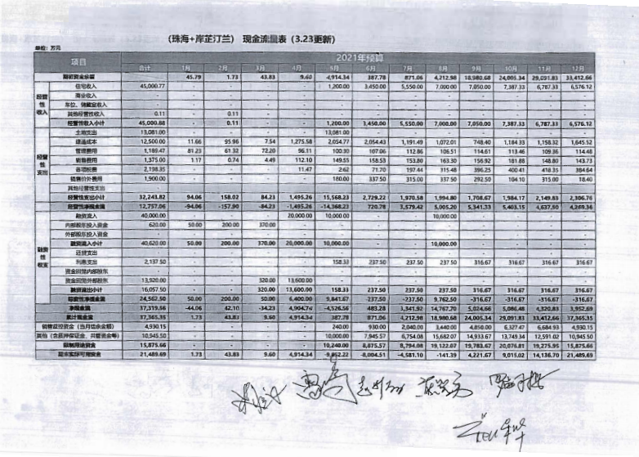

项目公司用印情况
用印登记表
序号 | 用印日期 | 印鉴名称 | 用印事由 | 用印材料及份数 | 申请部门 | 经办人 | 委托方审批方式 | 监印人
1 | 2021/4/1 | 公章 | 致中冶天工工作联系函用印 | 致中冶天工工作联系函（一份） | 财务部 | 熊智勇 | 微信同意 | 戴琳、黄晓曼
2 | 2021/4/1 | 公章 | 前期物业服务合同备案申请表及合同用印 | 前期物业服务合同备案申请表及合同（一式四份） | 营销部 | 任晗瑜 | 授权事项 | 戴琳、黄晓曼
3 | 2021/4/1 | 公章、法人章 | 珠海岸芷汀兰项目展示区智能家居工程施工合同用印 | 珠海岸芷汀兰项目展示区智能家居工程施工合同用印（一式八份） | 成本部 | 廖涛 | 授权事项 | 戴琳、黄晓曼
4 | 2021/4/6 | 公章 | 办理开设路口资料用印 | 斗门区占用（挖掘）城市道路行政许可申请表、珠海岸芷汀兰工程主路口排水施工方案（两份） | 开发部 | 穆巍 | 授权事项 | 戴琳、黄晓曼
5 | 2021/4/6 | 公章 | 委托付款函用印 | 委托付款函用印（一份） | 财务部 | 熊智勇 | 授权事项 | 戴琳、黄晓曼
6 | 2021/4/7 | 公章 | 珠海岸芷汀兰销售工衣制作服务合同用印 | 珠海岸芷汀兰销售工衣制作服务合同用印（一式六份） | 营销部 | 李宪军 | 授权事项 | 戴琳、黄晓曼
7 | 2021/4/8 | 公章 | 履约保证金确认函 | 致广东精装一线装饰工程有限公司履约保证金确认函（一份） | 财务部 | 黄晓曼 | 授权事项 | 戴琳、黄晓曼
8 | 2021/4/14 | 公章 | 致中冶天工支付保证金公函 | 致中冶天工支付保证金公函（一份） | 财务部 | 黄晓曼 | 授权事项 | 戴琳、熊智勇
9 | 2021/4/15 | 公章 | 202104月公积金资料 | 202104月公积金资料（十二份） | 综合部 | 吴婷婷 | 授权事项 | 戴琳、熊智勇
10 | 2021/4/16 | 公章 | 委托缴纳电费申请书及委托缴纳电费合同 | 委托缴纳电费申请书及委托缴纳电费合同 公章(三份) | 工程部 | 苟健珍 | 授权事项 | 戴琳、熊智勇
11 | 2021/4/16 | 公章 | 变更总平图 | 变更总平图 公章(二十份) | 开发部 | 穆巍 | 授权事项 | 戴琳、熊智勇
12 | 2021/4/16 | 公章、法人章 | 防雷检测工程合同 | 防雷检测工程合同 公章(一份)法人章（一份） | 成本部 | 廖涛 | 授权事项 | 戴琳、熊智勇
13 | 2021/4/17 | 公章、法人章 | 农民工工资支付担保承诺书 | 农民工工资支付担保承诺书 公章(四份)法人章（四份） | 成本部 | 罗嗣樱 | 授权事项 | 戴琳、熊智勇
14 | 2021/4/17 | 公章、法人章 | 财务顾问服务协议 | 财务顾问服务协议 公章(九份)法人章（九份） | 财务部 | 郭海棉 | 授权事项 | 戴琳、熊智勇
15 | 2021/4/19 | 公章 | 地基基础变更或扩大检测方案表，地基基础检测方案表 | 地基基础变更或扩大检测方案表，地基基础检测方案表 公章(两份) | 工程部 | 苟健珍 | 授权事项 | 戴琳、熊智勇
16 | 2021/4/19 | 公章、法人章、财务章 | 银行询证函盖章的申请 | 银行询证函盖章的申请 公章(两份)法人章（一份）财务章（一份） | 财务部 | 郭海棉 | 授权事项 | 戴琳、熊智勇
17 | 2021/4/20 | 公章、法人章 | 项目公司地价核实申请用印 | 项目公司地价核实申请表 公章(五份)法人章（一份） | 开发部 | 王胥凝 | 授权事项 | 戴琳、熊智勇
18 | 2021/4/20 | 公章、法人章 | 中联交行装POS所需资料用印 | 中联交行装POS所需资料用印 公章(九份)法人章（六份） | 财务部 | 黄晓曼 | 授权事项 | 戴琳、熊智勇
19 | 2021/4/20 | 公章、法人章 | 前期物业服务合同用印修改部分资料 | 前期物业服务合同用印修改部分资料 公章(四份法人章（两份） | 物业 | 熊伟 | 授权事项 | 戴琳、熊智勇
20 | 2021/4/21 | 公章 | 交通局行政资料用印 | 交通局行政资料用印 公章(八份) | 开发部 | 穆巍 | 授权事项 | 戴琳、熊智勇
21 | 2021/4/21 | 公章 | 珠海岸芷汀兰三维互动展示系统制作服务合同 | 珠海岸芷汀兰三维互动展示系统制作服务合同 公章(六份) | 营销部 | 李宪军 | 授权事项 | 戴琳、熊智勇
22 | 2021/4/21 | 公章、法人章 | 珠海岸芷汀兰项目首期明源云客智慧案场服务合同 | 珠海岸芷汀兰项目首期明源云客智慧案场服务合同 公章(八份)法人章（四份） | 营销部 | 付椰娜 | 授权事项 | 戴琳、熊智勇
23 | 2021/4/21 | 公章 | 开设路口行政审批资料用印 | 开设路口行政审批资料用印 公章(两份) | 开发部 | 穆巍 | 授权事项 | 戴琳、熊智勇
24 | 2021/4/21 | 公章 | 桩基中标通知书 | 桩基中标通知书 公章(一份) | 成本部 | 廖涛 | 授权事项 | 戴琳、熊智勇
25 | 2021/4/21 | 公章 | 珠海岸芷汀兰临时展厅包装制作服务合同 | 珠海岸芷汀兰临时展厅包装制作服务合同 公章(六份) | 营销部 | 李宪军 | 授权事项 | 戴琳、熊智勇
26 | 2021/4/21 | 公章 | 办理ETC资料用印 | 办理ETC资料用印 公章(两份) | 综合部 | 刘波 | 授权事项 | 戴琳、熊智勇
27 | 2021/4/22 | 公章、法人章 | 首期明源ERP系统服务开通 | 珠海岸芷汀兰项目首期明源ERP系统服务开通 公章(八份)法人章（四份） | 营销部 | 付椰娜 | 授权事项 | 戴琳、熊智勇
28 | 2021/4/22 | 公章 | 二期地基基础检测委托协议 | 二期地基基础检测委托协议 公章(两份) | 工程部 | 苟健珍 | 授权事项 | 戴琳、熊智勇
29 | 2021/4/22 | 公章 | 中联国际租赁有限公司企业询证函盖章的申请 | 关于珠海公司中联国际租赁有限公司企业询证函盖章的申请 公章(五份) | 财务部 | 郭海棉 | 授权事项 | 戴琳、熊智勇
30 | 2021/4/22 | 公章、法人章 | 按揭银行（东莞银行）准入资料盖章的申请 | 关于珠海公司岸芷汀兰项目按揭银行（东莞银行）准入资料盖章的申请 公章(三十五份）法人章（五份） | 财务部 | 郭海棉 | 授权事项 | 戴琳、熊智勇
31 | 2021/4/22 | 公章、法人章 | 按揭银行（建行）准入资料盖章的申请 | 关于珠海公司岸芷汀兰项目按揭银行（建行）准入资料盖章的申请 公章(五十一份)法人章（两份） | 财务部 | 郭海棉 | 授权事项 | 戴琳、熊智勇
32 | 2021/4/22 | 公章、法人章 | 一元转让湛江味精应收账款相关文件 | 关于珠海公司一元转让湛江味精应收账款相关文件盖章的申请 公章(二十六份)法人章（四份） | 财务部 | 郭海棉 | 微信同意 | 戴琳、熊智勇
33 | 2021/4/22 | 公章 | 关于珠海公司岸芷汀兰项目东侧路口占用城市绿地资料、挖掘城市道路资料 | 关于珠海公司岸芷汀兰项目东侧路口占用城市绿地资料、挖掘城市道路资料 公章(八十四份) | 开发部 | 穆巍 | 授权事项 | 戴琳、熊智勇
34 | 2021/4/23 | 公章 | 二期桩基检测需要资料营业执照盖公章 | 营业执照盖公章 公章(一份) | 工程部 | 苟健珍 | 授权事项 | 戴琳、熊智勇
35 | 2021/4/25 | 公章 | 建设工程项目施工单位管理人员变更申请 | 建设工程项目施工单位管理人员变更申请 公章(两份) | 工程部 | 苟健珍 | 授权事项 | 戴琳、熊智勇
36 | 2021/4/25 | 公章 | 工作联系函 | 工作联系函 公章(一份) | 成本部 | 廖涛 | 授权事项 | 戴琳、熊智勇
37 | 2021/4/25 | 公章 | 社区用房资料 | 社区用房资料 公章(壹拾伍份) | 开发部 | 穆巍 | 授权事项 | 戴琳、熊智勇
38 | 2021/4/26 | 公章、法人章、财务章 | 项目公司开立工商银行珠海凤凰支行账户用印资料申请 | 项目公司开立工商银行珠海凤凰支行账户用印资料申请 公章(六十五份) 法人章（十二份）财务章（十二份） | 财务部 | 黄晓曼 | 微信同意 | 戴琳、熊智勇
39 | 2021/4/26 | 公章 | 致中冶天工解除抵押工作函用 | 致中冶天工解除抵押工作函用 公章(四份) | 财务部 | 黄晓曼 | 授权事项 | 戴琳、熊智勇
40 | 2021/4/27 | 公章 | 申请书（社保公积金集团代缴） | 申请书（社保公积金集团代缴）公章(一份) | 综合部 | 吴婷婷 | 授权事项 | 戴琳、熊智勇
41 | 2021/4/27 | 公章 | 岸芷汀兰项目景观设计合同 | 岸芷汀兰项目景观设计合同 公章(八份) | 开发部 | 陈文秀 | 授权事项 | 戴琳、熊智勇
42 | 2021/4/27 | 公章 | 关于珠海公司企业咨询服务合同签订的审批 | 关于珠海公司企业咨询服务合同签订的审批 公章(四份) | 财务部 | 郭海棉 | 授权事项 | 戴琳、熊智勇
43 | 2021/4/28 | 公章 | 劳动合同主体变更协议书 | 劳动合同主体变更协议书 公章(一份) | 综合部 | 吴婷婷 | 授权事项 | 戴琳、熊智勇

十二、项目公司印章证照外借使用情况

本期公司印章证照无外借使用情况。

十三、项目整体运行情况分析
1.项目开发建设情况评价
项目案名岸芷汀兰，位于斗门区桥东开发区12号地，时代双生花项目南侧，格力地块西侧。方圆3公里范围内教育、医疗、商业配套齐全，交通便利。项目占地27715.735㎡（41.57亩），总建筑面积为71941㎡，规划建设8栋住宅（其中4栋含底商），其中1-4栋为17层，5-8栋为26层。目前项目公司已取得《不动产权证书》，《建设用地规划许可证》、《建设工程规划许可证》及《建筑工程施工许可证》，尚未取得《商品房预售许可证》。
2.项目销售情况评价
尚未到达销售阶段
3.操作风险评价
项目公司预计5月22日开盘，但是尚未取得预售许可证，建议相关部门尽快办理相关审批手续，以免影响正常的销售进度。

十四、附件
附件一：银行账户余额
（1）交通银行股份有限公司珠海斗门支行
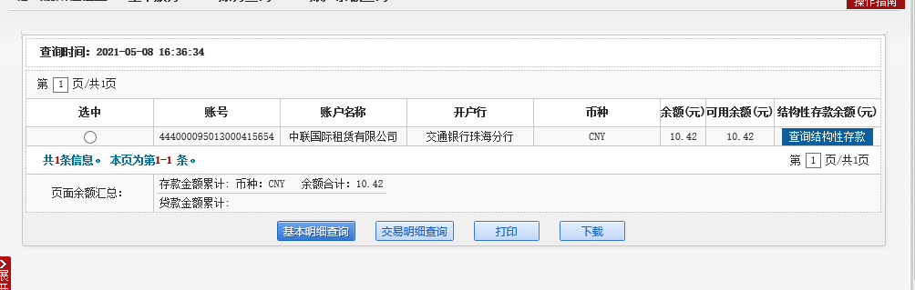
（2）东莞银行股份有限公司珠海分行
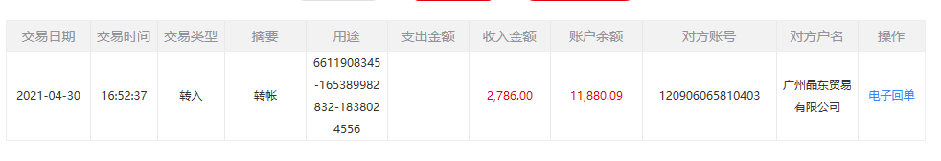

附件二：合同统计表和合同付款台账
序号 | 用印日期 | 对方单位 | 合同文件名称 | 合同内容 | 付款节点 | 合同金额（元） | 合同类别
1 | 2021/4/7 | 深圳市博灏时装有限公司 | 珠海岸芷汀兰销售工衣制作服务合同 | 根据甲方要求，乙方完成甲方委托的工衣制作服务，若乙方提供的服务按相关法律法规规定应报主管部门审批或备案的，服务范围还包括服务内容的报批或备案 | 该项目采取半年度协议方式合作，以固定单价计价，实际结算按实际服务量发生量计算。  付款方式及进度：甲方向乙方下达工衣制作指令后，需在7个工作日内支付总制作费用的50%作为乙方采购原材料的预付款项。乙方的制作完成且通过甲方验收后，需提供对应的合法正规的增值税专用发票，甲方根据验收通过情况在30个工作日内支付剩余的工衣制作费用。  每笔款项支付期限自甲方确认乙方提供的服务经验收合格，甲方收到合法等额有效增值税专用发票之日开始起算。  本合同发票类型：含 13 %增值税专用发票 | 30,000.00 | 营销类
2 | 2021/4/16 | 中冶天工集团有限公司珠海分公司 | 委托缴纳电费申请书，委托缴纳电费合同 | 中联国际委托中冶天工向珠海供电局缴纳电费 | 珠海供电局派发电费通知单之日起至当月18日为缴费期 | — | 工程类
3 | 2021/4/16 | 珠海市斗门区公共气象服务中心 | 珠海市新建建筑物防雷装置检测业务委托协议，防雷装置检测费用明细表 | 委托珠海市斗门区公共气象服务中心对建设项目的防雷装置进行质量监督检测服务 | 项目方在防雷装置竣工检测之前一次性支付检测费 | 170,870.00 | 工程类
4 | 2021/4/21 | 中山市明源云科技有限公司 | 珠海岸芷汀兰三维互动展示系统制作服务合同 | 珠海岸芷汀兰三维互动展示系统制作服务合同 | （1）签订合同后15个工作日内，甲方支付合同总价的20%作为预付款；  （2）乙方提供本合同约定下的工作成果初稿，经甲方验收合格后15个工作日内支付合同总价的20%作为进度款。  （3）乙方提供本合同约定下的工作成果最终稿，经甲方验收合格后15个工作日内支付至合同结算款的95%。  （4）剩余5%尾款作为本工程服务质保金，保修期为12个月。工程验收合格移交甲方之日起12个月后且乙方提交申请资料后，十五个工作日内，甲方扣除为乙方垫付的应乙方支付的维修、维护及质量损失赔偿金等后无息支付该质量保修金给乙方。  （5）每次支付工程款前，乙方需至少提前15个工作日向甲方提供项目所在地税务部门认可的合法的等额工程款增值税专用发票（ 6%），甲方在支付结算款时，乙方必须提供累计金额为合同结算金额100%的发票。乙方未按照前述要求提供发票的，甲方有权不予支付工程款并不承担任何违约责任，且乙方不得中止履行相应义务。所有付款期限自甲方确认乙方提供的服务经验收合格，甲方收到合法等额有效增值税专票之日开始起算 | 130,800.00 | 营销类
5 | 2021/4/21 | 深圳市明源云科技有限 公司北京分公司 | 明源云客电子商务平台在线租用服务合同 | 目前珠海公司岸芷汀兰项目云客还启动，为保证开盘工作顺利进行，建议使用明源云客的“渠道管家、移动销售、 来访登记”服务,该服务由深圳市明源云科技有限公司北京分公司提供 | 甲方于本合同签署之日起五个工作日内，甲方向乙方支付合同总额即人民币 71000 元（大写： 柒万壹仟圆整）  以上款项请甲方以转账的方式支付，乙方不接受支票或现金等付款形式。支付以上款项的同时，乙方须提供有效的等额增值税专用发票（税率6%） | 71,000.00 | 营销类
6 | 2021/4/21 | 惠州七色彩广告有限公司 | 珠海岸芷汀兰临时展厅包装制作服务合同 | 为临时营销中心提供制作包装服务，用以接待客户及内部人员办公场所 | 甲方向乙方下达包装制作指令后，需在15个工作日内支付总制作费用的45%作为预付款项。乙方制作完成且安装通过甲方验收后，需提供对应的合法正规的增值税专用发票，甲方在15个工作日内支付剩余55%的包装制作费用。  每次支付工程款前，乙方需至少提前15个工作日向甲方提供项目所在地税务部门认可的合法的等额工程款增值税专用发票（3%），甲方在支付结算款时，乙方必须提供累计金额为合同结算金额100%的发票。乙方未按照前述要求提供发票的，甲方有权不予支付工程款并不承担任何违约责任，且乙方不得中止履行相应义务 | 150,930.00 | 营销类
7 | 2021/4/22 | 深圳市明源云科技有限公司 | 明源云地产ERP软件用户授权增购合同 | 珠海岸芷汀兰项目开通10个明源地产ERP销售系统账户，为保证后续销售过程的交易在线、管控在线，强 化目标、 交易、回款等进行全面管理与控制 | 甲方于本合同签署之日起 5 个工作日内，向乙方支付合同总额的100 %，即人民币20,000元（大写:贰万元整）。以上款项请甲方以转账的方式支付，乙方不接受支票或现金等付款形式。支付以上款项的同时，乙方向甲方提供与付款金额等额的含税增值税专用销售发票（当前税点为13%），如甲方已接收乙方发票，在发票开具的360天内不能付款或不能退回乙方发票，给乙方造成的税金损失由甲方承担 | 20,000.00 | 营销类
8 | 2021/4/27 | 深圳华森建筑与工程设计顾问有限公司 | 岸芷汀兰项目景观设计合同 | 珠海岸芷汀兰项目景观设计 | 扩初设计阶段1：按甲方要求完成扩初设计阶段最终成果，并经甲方书面确认后30个工作日内。所占合同总价比例40（%）付款额100,000.00（元）施工图设计阶段:按甲方要求完成方施工图计阶段最终成果，并经甲方书面确认后30个工作日内所占合同总价比例50（%）付款额:125000.00（元）。施工配合及后评估：工程竣工验收合格，取得政府批文，且结算完成，甲方书面确认的后评估工作后30个工作日内。具体费用为结算后的剩余款项 | 250,000.00 | 营销类
9 | 2021/4/27 | 丽水市捷赛信息咨询服务部 | 企业咨询服务合同 | 委托丽水市捷赛信息咨询服务部为地产项目“珠海岸芷汀兰项目”提供专项的管理咨询服务，具体的服务包括：办理珠海岸芷汀兰项目土地使用税咨询服务。逾期支付股权对价款的滞纳金，经与股东方褚红亮总沟通，其中的324万与丽水市捷赛信息咨询服务部签订的咨询服务合同来体现 | 1、专项咨询费金额固定总价为人民币324万元整（大写：叁佰贰拾肆万元整）（包括但不限于咨询服务费、劳务费、招待费、文件制作费、通讯费、交通费等，含税金）。  2、在乙方向甲方提交土地使用税优化方案后【3】日内一次性付清。 | 3,240,000.00 | 管理类

项目形象进度表及照片

2021年5月工程进度：营销中心（2#楼商铺）精装修批腻子第一次完成100%，墙地砖铺贴完成30%；1#楼主楼及商铺已达正负零，首层墙柱钢筋绑扎完成20%；2#楼四层板浇筑完成100%；5#、6#楼地下室底板防水层施工完成100%；二期基础工程施工中，3#及7#楼打桩已完成，地下室打桩250根、8号楼32根。

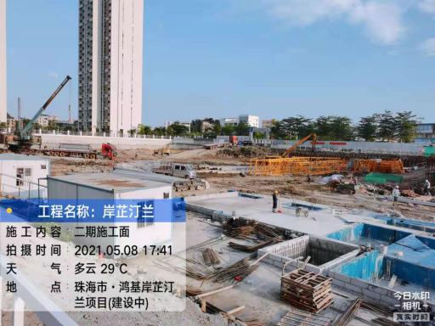
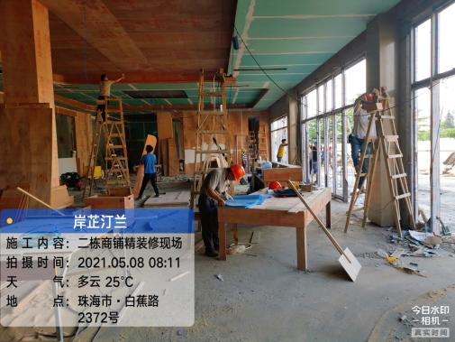
1.二期3、4、7、8栋打桩施工面 2.二期商铺精装修现场
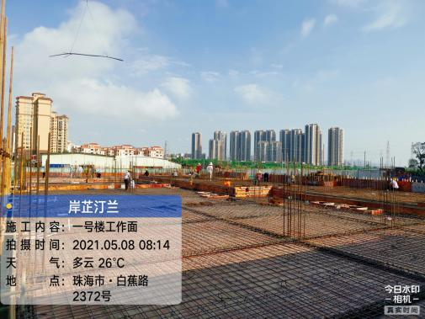
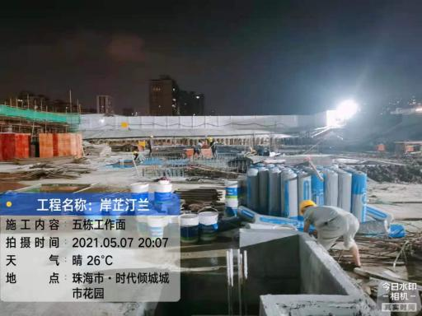
- 一期1号楼工作面 4.一期5栋工作面
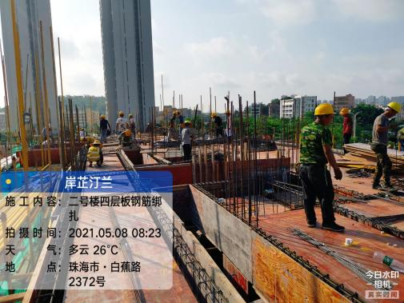
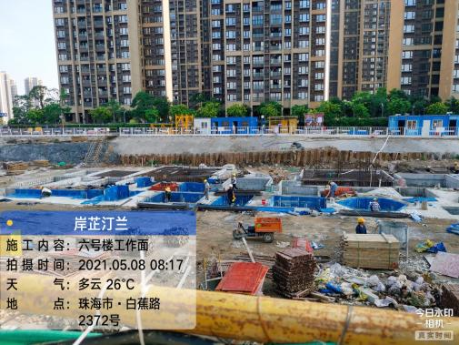
5.一期2号楼四层钢筋 6.一期6号楼工作面

